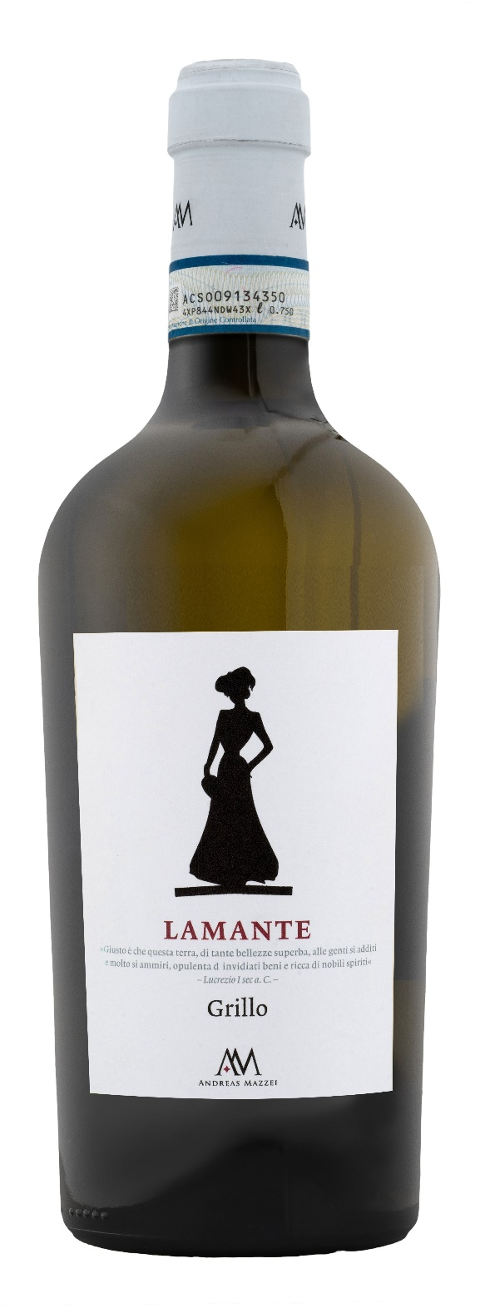
GRILLO DOP – L’AMANTE
Il Grillo è sicuramente uno dei protagonisti tra vini bianchi siciliani; convince con un finale persistente e con la sua eleganza. Questo vino ammalia come un’amante con i suoi profumi unici e gusto espressivo. Un vino dal carattere forte e coinvolgente. Si presenta con un bouquet delicato, con raffinate note di frutti tropicali. Al palato si rivela deciso ed autentico, un sorso indimenticabile.

Vitigno: Grillo 100%
Alc. Vol.%: 13,5
Annata: 2025
Zuccheri residui g/l: 5,0
Acidità tot. g/l: 6,3
Regione: Sicilia
Zona di produzione: Vigneti nella provincia di Trapani
Capacità: 750ml

CARATTERISTICHE

Vinificazione: Breve crio-macerazione delle bucce, poi fermentazione in serbatoi di acciaio a temperatura controllata
Affinamento: Dopo la fermentazione il vino è conservato in serbatoi di acciaio alla temperatura controllata di 16°C fino all’imbottigliamento
Resa per ettaro: 9000kg
Colore: Giallo paglierino acceso con riflessi verdognoli
Bouquet: Importanti note di frutti esotici, pesca e ananas
Sapore: Strutturato ed elegante

ABBINAMENTI GASTRONOMICI

Da abbinare a zuppe, grigliate di pesce e carne bianca.
Temperatura di servizio 8°C

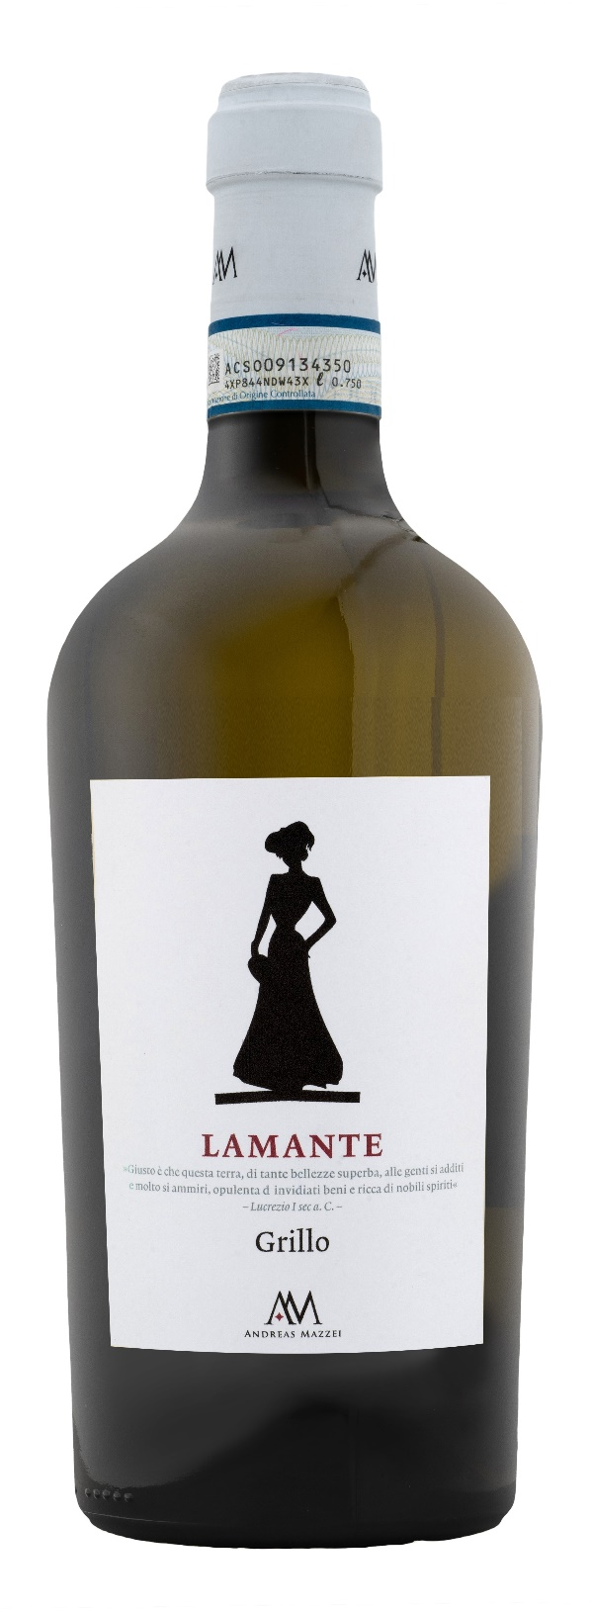
DATI TECNICI / PALLETTIZZAZIONE

Formato da 750ml:
Codice articolo V04005A
GTIN-13 bottiglia 8017868004714
GTIN-13 cartone 8017868005902
Tipo chiusura sughero
Cartoni da 6 bottiglie
Misura pallet 80x120cm
Cartoni/fila 17
Cartoni/pallet 102
Kg/cartone 8,4
Kg/pallet 884

Contains sulphites
OGM Free
Revisione 01. 21.04.2026

